2. Физика димњака

Увод
Гасне продукте сагоревања из индустријске пећи одводимо у атмосферу чија је температура T_{Air} помоћу високог димњака попречног пресека А и висине h (види слику 1). Простор у коме долази до сагоревања чврстог горива (пећ) је на температури T_{Smoke}. Означимо запремински проток гасова/дима који се произведе у пећи са B (запремина гаса произведена у јединици времена).
Претпоставите:
- да гасови из пећи улазе у димњак занемарљивом брзином.
- да је густина дима једнака густини ваздуха на истом притиску и температури; док је у пећи гас/дим се може сматрати идеалним.
- да се притисак ваздуха мења са висином према закону хидростатике; промена густине ваздуха са висином је занемарљива.
- да гасови/дим теку у складу са Бернулијевом једначином
где је ρ густина гасова/дима, v(z) је њихова брзина, p(z) је притисак, а z је висина
- дa је промена густине гасова/дима кроз димњак занемарљива
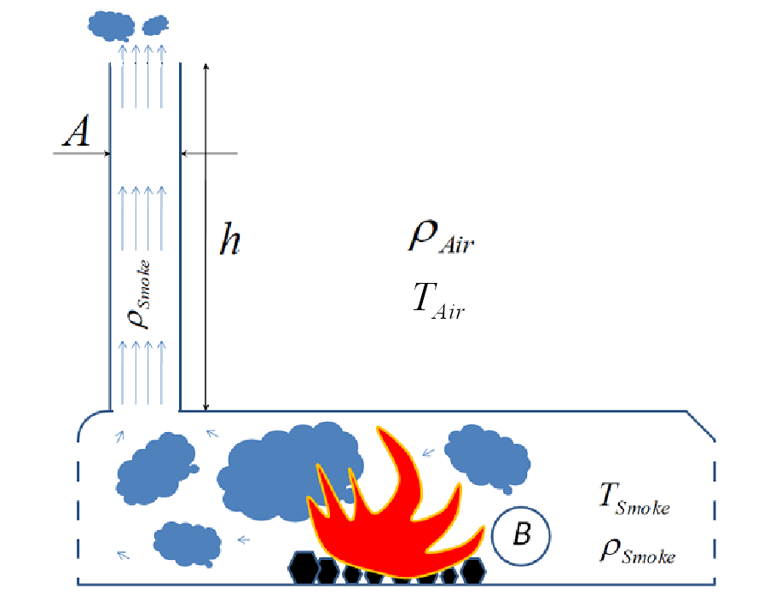
Слика 1. Скица димњака висине h и пећи на температури T_{Smoke}.

Задатак 1
- Колика је минимална висина димњака h потребна да димњак ефикасно одводи продукте сагоревања у атмосферу? Резултат прикажите у функцији од B, A, T_{Air}, g=9.81m/s² и ΔT=T_{Smoke}-T_{Air}. Важно: у свим задацима који следе претпоставите да је ова минимална висина димњака уједно и његова стварна висина. (3.5 поена)
- Претпоставимо да два димњака градимо за потпуно исту намену, истог попречног пресека али на два различита краја света: један у хладним крајевима, предвиђен да ради на просечној температури атмосфере од -30 ^{о}С, а други у топлим крајевима, предвиђен да ради на просечној температури атмосфере од 30 ^{о}С. Температура у пећи је 400 ^{о}С. Ако је израчунато да је потребна висина димњака у хладним крајевима 100 м, колика треба да буде висина димњака у топлим крајевима? (0.5 поена)
- Како се брзина гасова/дима мења по висини димњака? Нацртајтеодговарајућу скицу/дијаграм претпостављајући да је попречни пресек димњака константан по висини. Означите тачку где гасови/дим улазе у димњак. (0.6 поена)
- Како притисак гасова/дима зависи од висине у димњаку? (0.5 поена)

Соларна електрана
Кретање гасова кроз димњак може се искористити за конструкцију неке врсте соларне електране (соларни димњак). Идеја је илустрована на слици 2. Сунце загрева ваздух испод колектора површине S који је издигнут изнад тла, тако да омогућава несметан проток ваздуха (види слику 2). Како се загрејани ваздух подиже кроз димњак (црвене стрелице), нови хладни ваздух улази у колектор из околине (плаве стрелице) осигуравајући тако сталан проток ваздуха кроз електрану. Кретање ваздуха кроз димњак покреће турбину, стварајући тако електричну енергију. Означимо енергију сунчевог зрачења која по јединици времена падне на јединицу (хоризонталне) површине колектора са G. Претпоставимо да се сва та енергија може употребити на загревање ваздуха у колектору (топлотни капацитет ваздуха је c и његова зависност од температуре ваздуха се може занемарити). Ефикасност соларног димњака (електране) дефинишемо као однос кинетичке енергије протока ваздуха и сунчеве енергије апсорбоване при загревању тог ваздуха пре његовог уласка у димњак.
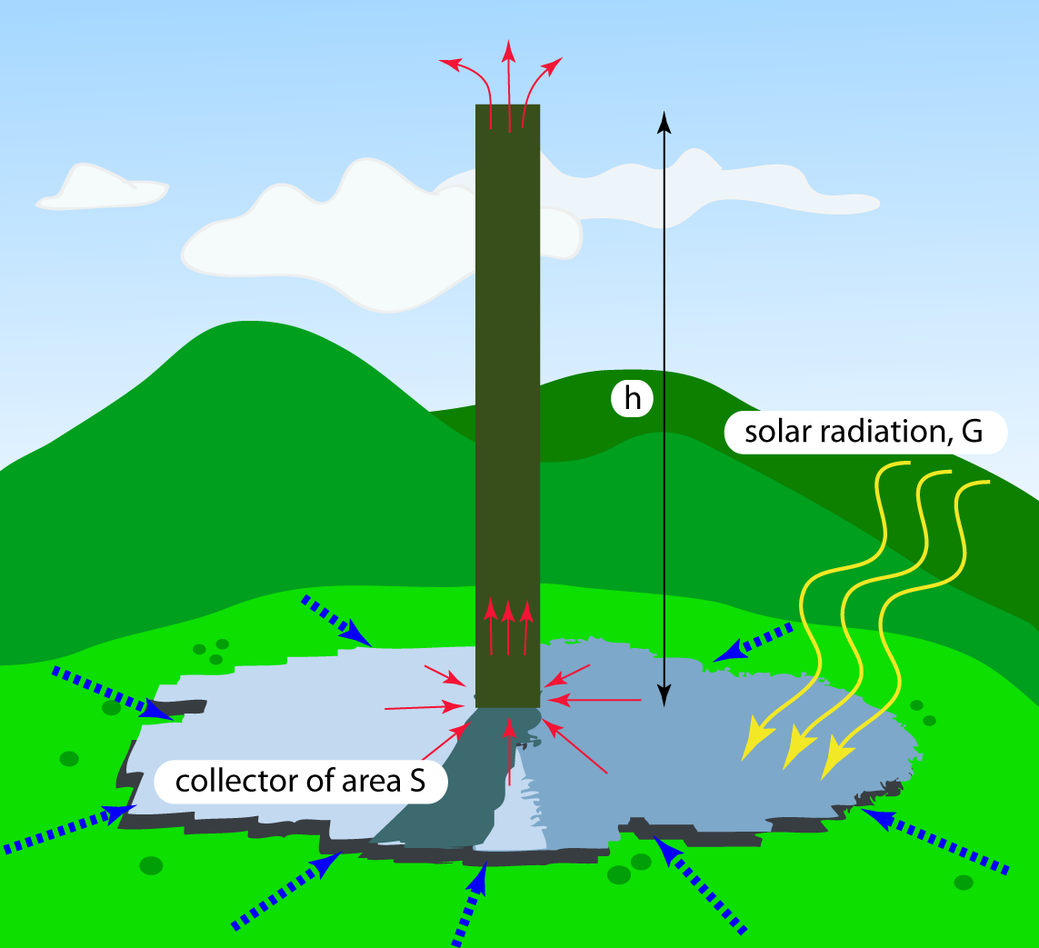
Слика 2. Скица соларне електране.

Задатак 2
- Колика је ефикасност соларног димњака (електране)? (2.0 поена)
- Нацртајте дијаграм који показује како ефикасност димњака зависи од његове висине. (0.4 поена)

Прототип из Мензареса

Прототип соларног димњака изграђен у Манзанаресу, Шпанија, имао је висину од 195m, полупречник цеви 5m и пречник колектора 244m. Топлотни капацитет ваздуха у условима типичним за рад ове електране је 1012 J/kg K, густина загрејаног ваздуха је 0.9 kg/m³, а типична температура атмосфере је T_{Air} = 295 K. Типична снага сунчевог зрачења по јединици површине у Манзанаресу током сунчаног дана износи 150 W/m².

Задатак 3
- Колика је ефикасност овог прототипа соларног димњака (електране). Запишите њену бројну вредност. (0.3 поена)
- Колика се снага може произвести у оваквом прототипу електране? (0.4 поена)
- Колико енергије ова електрана може да произведе током једног типичног сунчаног дана? (0.3 поена)

Задатак 4
- Изведите општу формулу за пораст температуре ваздуха у тренутку када улази у димњак (топао ваздух) у односу на ваздух из околине (хладан ваздух). Израчунајте бројну вредност тог пораста температуре за овај прототип димњака. (1.0 поен)
- Колики је масени проток ваздуха кроз систем? (0.5 поена)

